Приложение 12
к Закону
Приморского края

"Приложение 8
к Закону
Приморского края
от 06.12.2004 № 182-КЗ

Общая схема границы Раздольненского сельского поселения
Надеждинского муниципального района

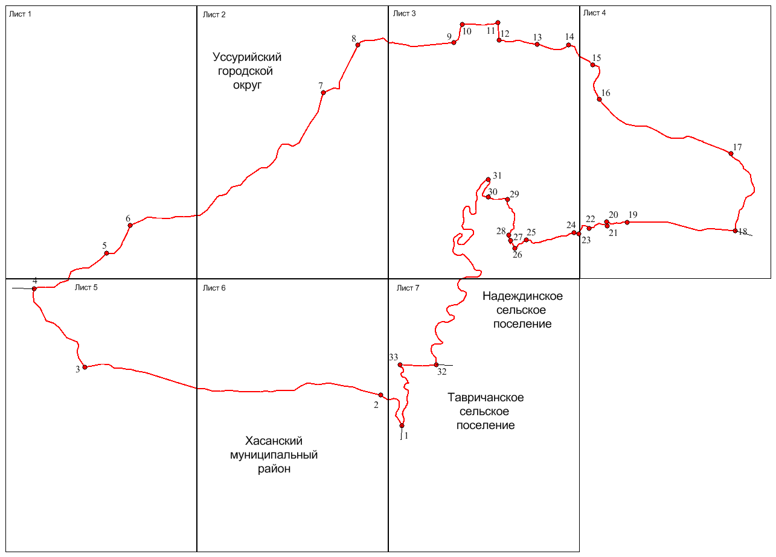

М 1:400000
Условные обозначения:
 | - | граница Раздольненского сельского поселения
 | - | характерная точка границы Раздольненского сельского поселения
1 | - | номер характерной точки границы Раздольненского сельского поселения
Лист 1 | - | номер выносного листа
 | - | граница стыка смежных муниципальных образований

Лист 1
Схема границы Раздольненского сельского поселения
Надеждинского муниципального района

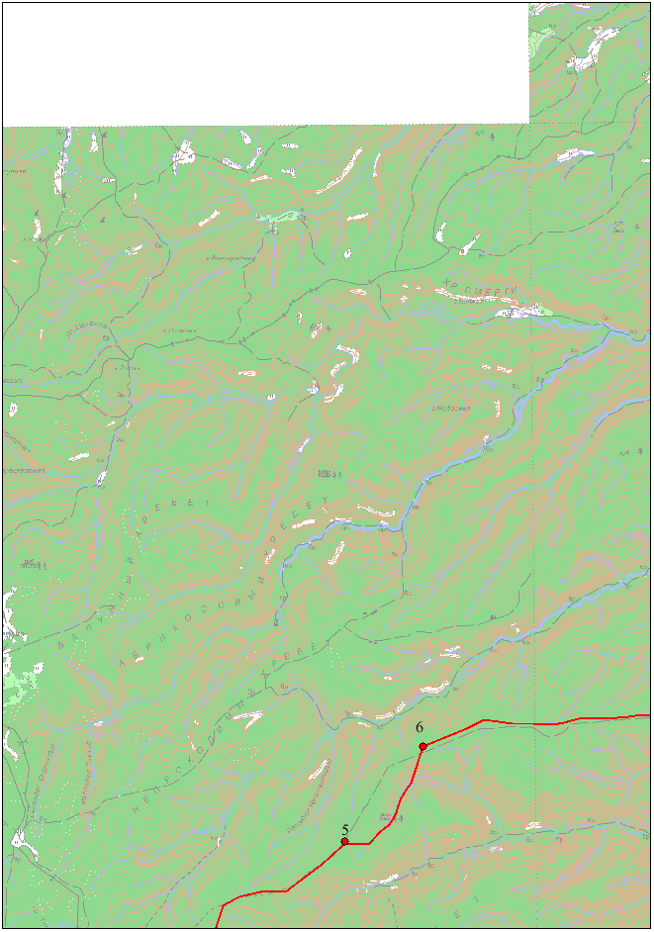

Условные обозначения: М 1:100000
 | - | граница Раздольненского сельского поселения
 | - | характерная точка границы Раздольненского сельского поселения
1 | - | номер характерной точки границы Раздольненского сельского поселения
Лист 1 | - | номер выносного листа
Лист 2
Схема границы Раздольненского сельского поселения
Надеждинского муниципального района
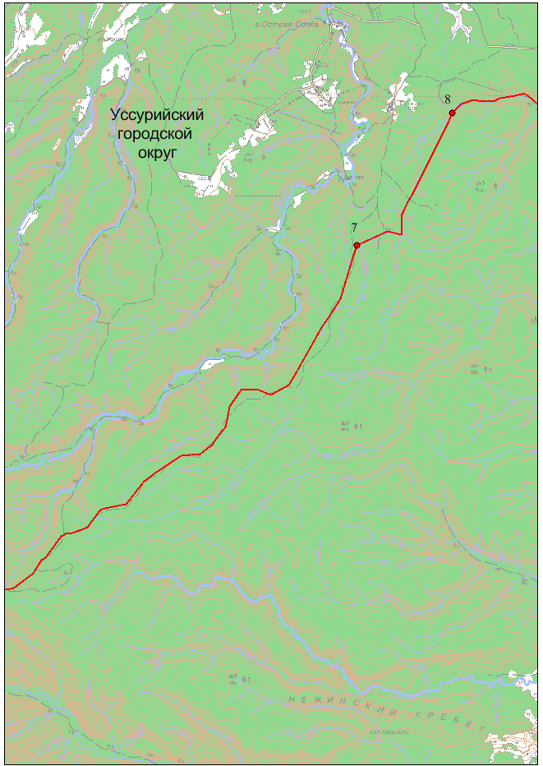

М 1:100000
Условные обозначения:
 | - | граница Раздольненского сельского поселения
 | - | характерная точка границы Раздольненского сельского поселения
1 | - | номер характерной точки границы Раздольненского сельского поселения
Лист 1 | - | номер выносного листа
Лист 3
Схема границы Раздольненского сельского поселения
Надеждинского муниципального района
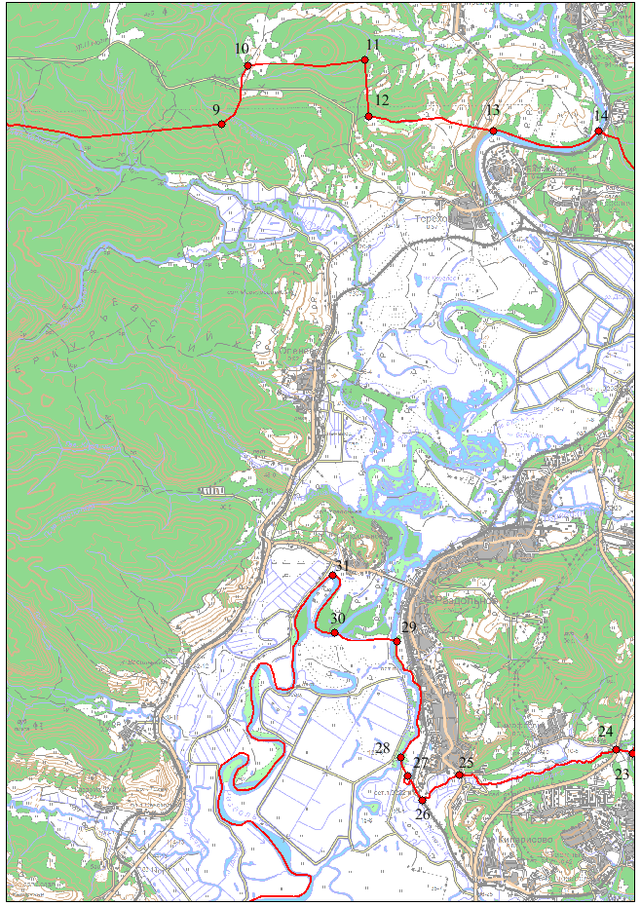

М 1:100000
Условные обозначения:
 | - | граница Раздольненского сельского поселения
 | - | характерная точка границы Раздольненского сельского поселения
1 | - | номер характерной точки границы Раздольненского сельского поселения
Лист 1 | - | номер выносного листа
Лист 4
Схема границы Раздольненского сельского поселения
Надеждинского муниципального района
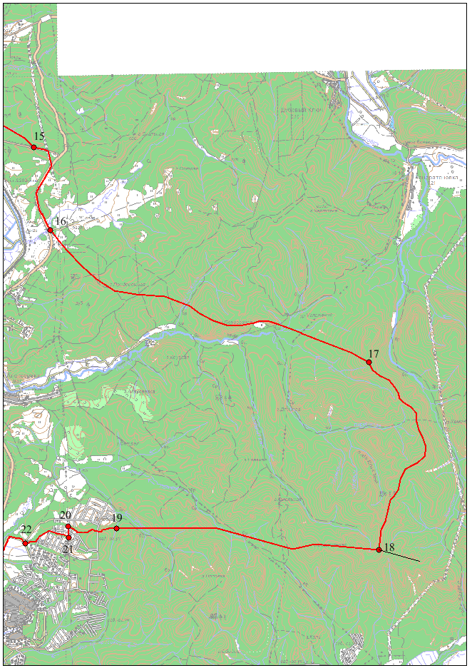

Условные обозначения: М 1:100000
 | - | граница Раздольненского сельского поселения
 | - | характерная точка границы Раздольненского сельского поселения
1 | - | номер характерной точки границы Раздольненского сельского поселения
Лист 1 | - | номер выносного листа
 | - | граница стыка смежных муниципальных образований
Лист 5
Схема границы Раздольненского сельского поселения
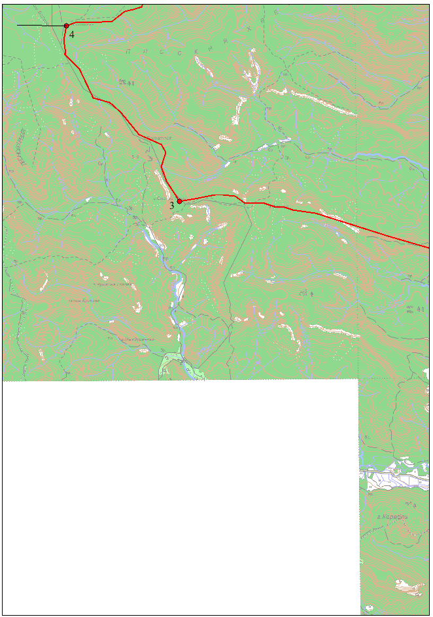
Надеждинского муниципального района

Условные обозначения: М 1:100000

 | - | граница Раздольненского сельского поселения
 | - | характерная точка границы Раздольненского сельского поселения
1 | - | номер характерной точки границы Раздольненского сельского поселения
Лист 1 | - | номер выносного листа
 | - | граница стыка смежных муниципальных образований
Лист 6
Схема границы Раздольненского сельского поселения
Надеждинского муниципального района
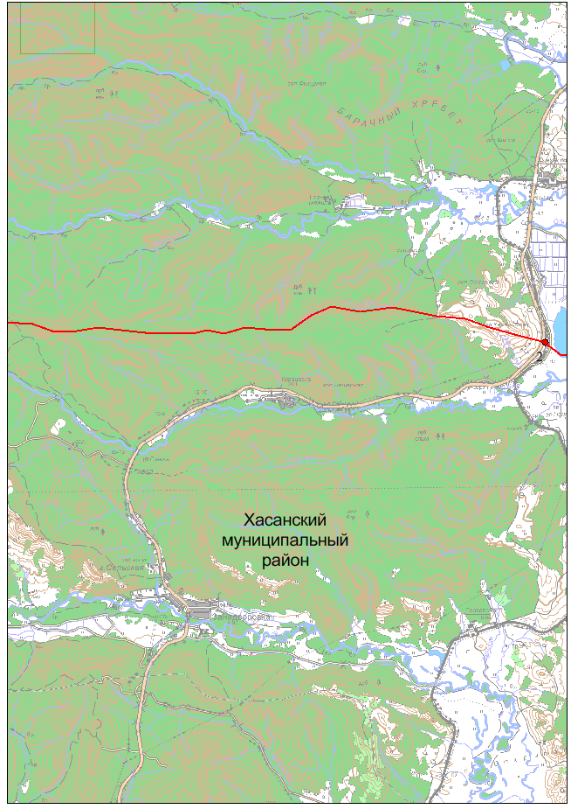

: М 1:100000
Условные обозначения
 | - | граница Раздольненского сельского поселения
 | - | характерная точка границы Раздольненского сельского поселения
1 | - | номер характерной точки границы Раздольненского сельского поселения
Лист 1 | - | номер выносного листа
Лист 7
Схема границы Раздольненского сельского поселения
Надеждинского муниципального района
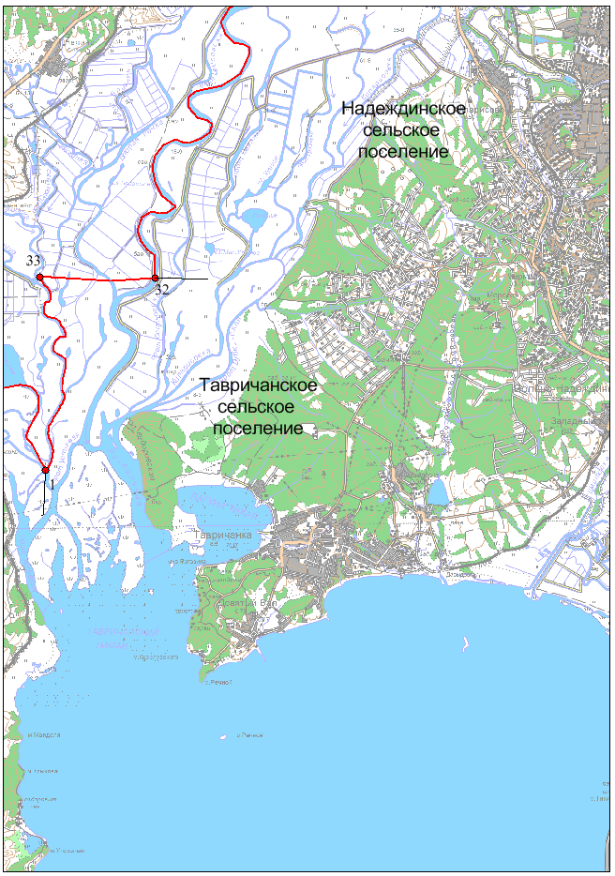

Условные обозначения: М 1:100000
 | - | граница Раздольненского сельского поселения
 | - | характерная точка границы Раздольненского сельского поселения
1 | - | номер характерной точки границы Раздольненского сельского поселения
Лист 1 | - | номер выносного листа
 | - | граница стыка смежных муниципальных образований

